
Gemeenschappelijke preventiedienst
Veiligheidsinstructiekaart

VEILIGHEIDSINSTRUCTIEKAART - A12
Combimotor met haagschaar
Merk: |  | 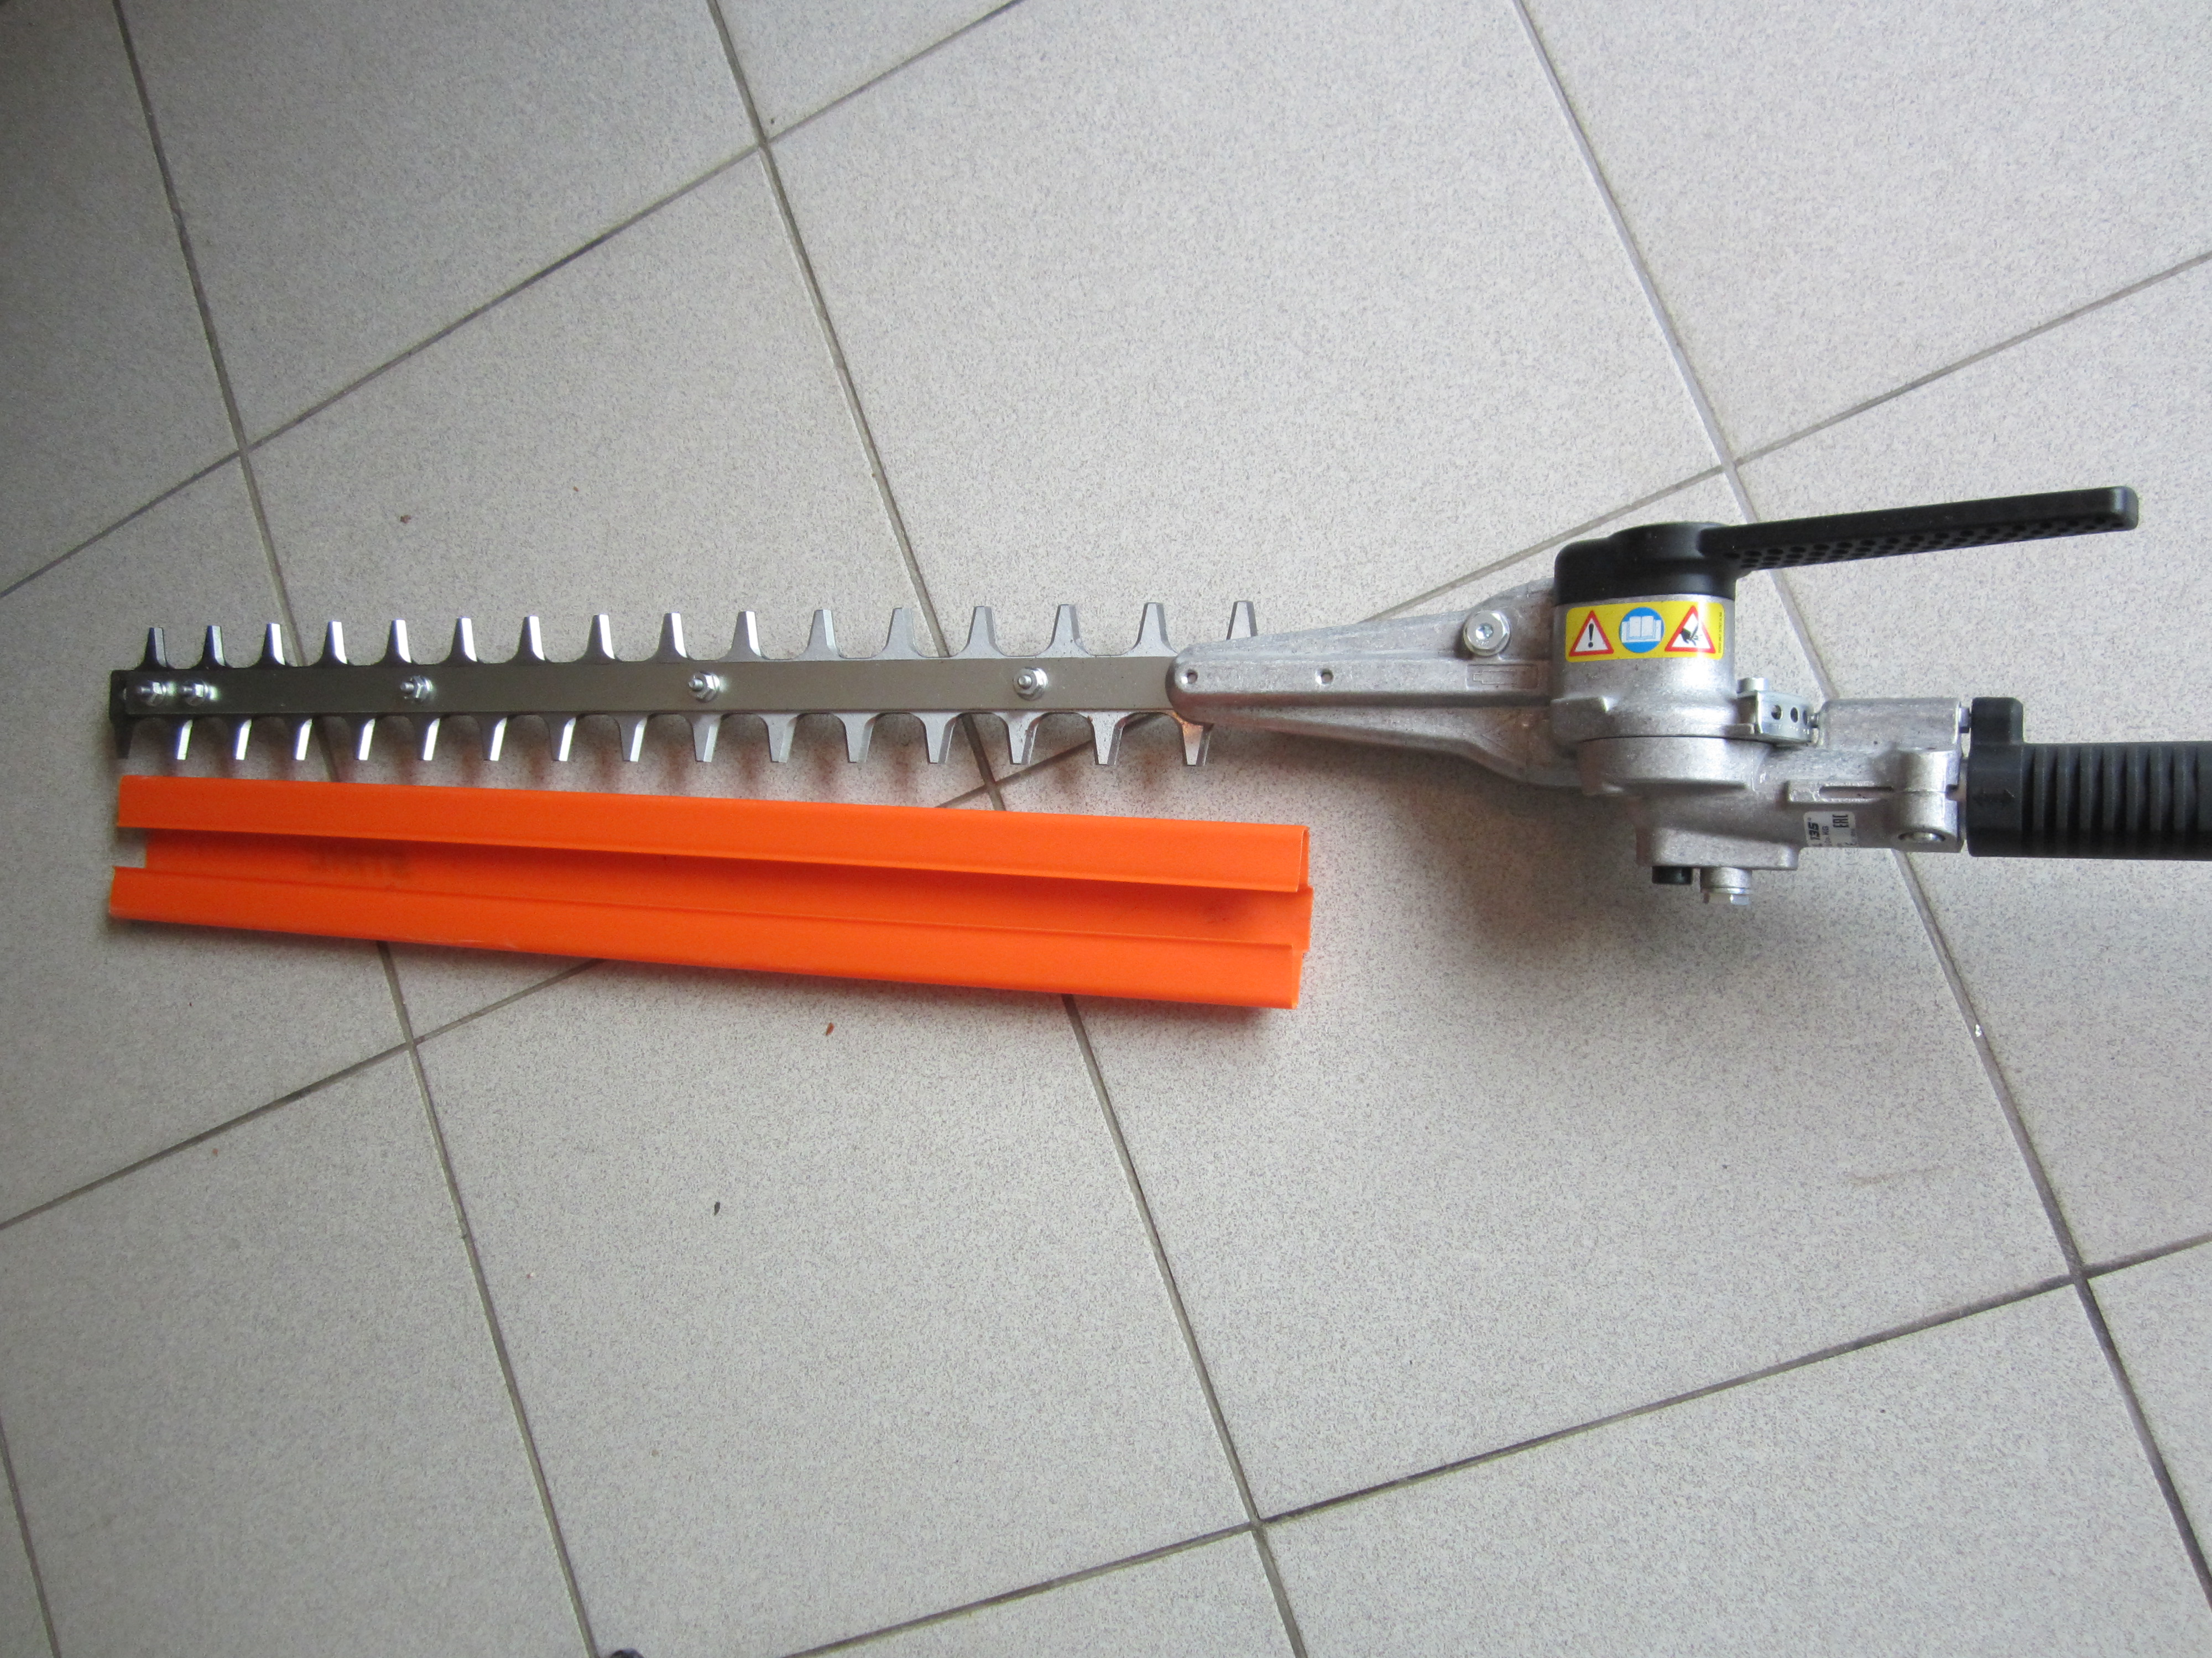
Type:
Serienummer:
Afdeling:
Lokaal / locatie:

Uitsluitend te gebruiken voor werkzaamheden die bepaald zijn in de gebruikershandleiding.
Deze veiligheidsinstructiekaart is opgemaakt voor werknemers + gelijkgestelden.

Toepasselijke pictogrammen
 |  |  |  |  | Geschikte handschoenen | 
Geschikte werkkledij | Veiligheidsbril | Veiligheids-  Schoen | Gehoor-bescherming | Helm |  | Handleiding | Toestel uit de buurt houden van elektrische kabel

Voorkomingsmaatregelen

Algemene  veiligheidsvoorschriften | - Machine uitsluitend te bedienen door 1 persoon met voldoende opleiding en dit onder toezicht.  - Toestel mag niet gebruikt worden onder de 16 jaar, leerlingen mogen het toestel enkel onder permanent toezicht gebruiken.  - Lees steeds aandachtig de handleiding van de beide toestellen (combimotor en combigereedschap) en volg de door de leverancier aanbevolen veiligheids- en onderhoudsrichtlijnen.  - De handleiding en veiligheidsinstructiekaart vormen steeds één geheel.  - Voor elk gebruik de machine controleren op mogelijke zichtbare gebreken. Bij twijfel de machine niet opstarten en advies inwinnen bij bevoegd persoon.  - Draag tijdens de werken steeds een fluo-vest en zorg dat er personen in de buurt zijn met GSM.  - Draag nauwsluitende kleding, “combipak”, het dragen van een stofjas is verboden.  - Geen kleding dragen waarmee men aan takken, struiken of de bewegende delen van het apparaat kan blijven haken.  - Geen kleding, sjaal, das, sieraden dragen die in het toestel kunnen worden getrokken.  - Lang haar in een paardenstaart dragen en vastzetten(,muts, helm)  - Gebruik het toestel enkel voor de door de fabrikant voorgeschreven doeleinden.

Transport | - Stop ook de motor bij grotere verplaatsingen.  - Bij transport het toestel steeds uitzetten  - In auto’s of andere voervoermiddelen: het motorapparaat tegen omvallen, beschadiging en tegen het weglekken van benzine beveiligen.  - Het toestel niet bijvullen voor het transport met brandstof.  - Motorapparaat uitgebalanceerd aan de steel dragen – messen naar achteren gericht  - Hete machineonderdelen en het aandrijfhuis niet aanraken – kans op brandwonden!  - Altijd de mesbeschermer aanbrengen – ook bij het vervoeren over korte afstanden.  - Bij apparaten met verstelbare mes-balk moet men de mes-balk vergrendelen.

Vóór het gebruik | - De nodige veiligheidskledij aantrekken bij gebruik van de machine.  - Kijk rond de machine alvorens deze in werking te stellen, zorg voor voldoende zicht.  - Oefen bij gebruik van het draagstel steeds voor noodgevallen het snel loskoppelen en neerzetten van het apparaat. Tijdens het oefenen het apparaat niet op de grond gooien, om beschadigingen te voorkomen.  - Controleren of het motorapparaat in goede staat verkeert – het betreffende hoofdstuk in de handleidingen van de combimotor en het combigereedschap in acht nemen:  - Messen: correcte montage, vastzitten en in goede staat (schoon, gangbaar en niet vervormd), geslepen en goed ingespoten met STIHL harsoplosmiddel (smeermiddel)  - Bij apparaten met verstelbare mes-balk: het verstelmechanisme moet in de voor het starten bestemde stand zijn vergrendeld.  - Geen wijzigingen aan de bedieningselementen en de veiligheidsinrichtingen aanbrengen  - De handgrepen moeten schoon en droog, vrij van olie en vuil zijn belangrijk voor een veilige bediening van het motorapparaat.  - Het draagstel en de handgrepen aan de hand van de lichaamslengte  - Instellen. Zie hoofdstuk "Draagstel omdoen" van de gebruiksaanwijzing.  - Het motorapparaat mag alleen in technisch goede staat worden gebruikt – kans op ongelukken!

Het opstarten | - Voor het starten gelden in principe de instructies voor de combimotor, resp. van de basismotor!  - Minstens op 3m van de plek waar werd getankt – niet in een afgesloten ruimte.  - Alleen op een vlakke ondergrond, een stabiele en veilige houding aannemen, het motorapparaat goed vasthouden.  - Het werktuig mag geen voorwerpen en ook de grond niet raken, omdat dit tijdens het starten mee kan bewegen.  - Contact met het werktuig voorkomen – kans op letsel!  - De motor niet 'los uit de hand' starten – starten zoals in de handleiding staat beschreven.  - Het werktuig draait nog even door nadat de gashendel wordt losgelaten – naloopeffect.  - Stationair toerental controleren: het werktuig moet bij stationair toerental – bij losgelaten gashendel – stilstaan.  - Licht ontvlambare materialen (bijv. houtspanen, boomschors, droog gras, benzine) uit de buurt van de hete uitlaatgassen en de hete uitlaatdemper houden – brandgevaar!  - Zie ook de aanwijzingen voor "Motor starten/afzetten" in de handleiding van het gebruikte combigereedschap.  - Neem een veilige houding aan.  - Het apparaat met de linkerhand stevig op de grond drukken  - De voet of de knie niet op de steel (maaiboom) plaatsen!  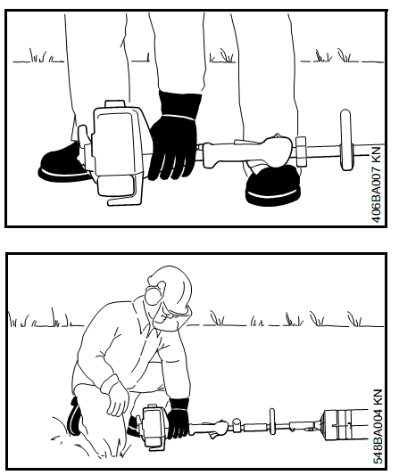

Tijdens het gebruik | - Altijd voor een stabiele en veilige houding zorgen.  - Het motorapparaat altijd met beide handen op de handgrepen vasthouden.  - Rechterhand op de bedieningshandgreep, linkerhand op de handgreep op de steel – geldt ook voor linkshandigen.  - De handgrepen stevig met de duimen omklemmen.  - Het apparaat kan aan een riem worden gedragen die het gewicht van de machine draagt.  - Bij dreigend gevaar, resp.in geval van nood direct de motor afzetten – combischuif/stopschakelaar/stopknop in stand 0, resp. STOP plaatsen.  - Dit motorapparaat is niet geïsoleerd. Afstand houden ten opzichte van stroom geleidende kabels – levensgevaar door stroomschok!  - Binnen een straal van 15 m mogen zich geen andere personen ophouden – kans op letsel.  - Binnen een straal van 5m afstand mogen zich ook geen andere voorwerpen (auto's, …) bevinden – kans op materiële schade!  - Het aandrijfmechanisme (aandrijfkop) wordt tijdens het gebruik heet. De aandrijfkop niet aanraken – kans op verbranding!  - Let op bij gladheid, regen, sneeuw, op hellingen, in oneffen terrein enz. – kans op uitglijden!  - Gevallen takken, struikgewas en afgeknipt materiaal uit het werkgebied verwijderen.  - Let op voor obstakels : boomstronken, wortels – struikelgevaar!  - Bij werkzaamheden die niet vanaf de grond kunnen worden uitgevoerd:  - Altijd een hoogwerker gebruiken  - Nooit op een ladder of staande in de boom werken  - Nooit op onstabiele plaatsen werken  - Nooit met één hand werken  - Bij gebruik van gehoorbeschermers moet extra omzichtig en bedachtzaam worden gewerkt – omdat geluiden die op gevaar wijzen (schreeuwen, alarmsignalen e.d.) minder goed hoorbaar zijn.  - De heggen en het werkgebied controleren – zodat de messen niet worden beschadigd:  - Stenen, metalen delen en vaste voorwerpen verwijderen  - Ervoor zorgen dat er geen zand en stenen tussen de messen terechtkomen bijv. bij werkzaamheden vlak boven de grond.  - Bij heggen met afrastering de draad niet met de messen aanraken  - Contact met stroom geleidende kabels voorkomen – geen elektriciteitskabels doorsnijden – kans op stroomschokken!  - Bij draaiende motor de messen niet aanraken.  - Als de messen door een voorwerp worden geblokkeerd, de motor direct afzetten – dan pas het voorwerp verwijderen – kans op letsel!  - De messen regelmatig, met korte tussenpozen en bij merkbare wijzigingen direct controleren:  - Motor afzetten  - Wachten tot de messen stilstaan  - Op goede staat en vastzitten controleren, op scheurvorming letten  - Scherpte controleren

Na het gebruik | - Zet de machine uit, verwijder alle vuil na elke maai dag en laat de machine bedrijfsklaar achter op de daartoe bestemde plaats die afgesloten is voor onbevoegden.  - Reinig de machine na elk gebruik.  - Voor het reinigen van het apparaat geen vet oplossende middelen gebruiken.  - Herstelwerkzaamheden gebeuren door een vakman.  - Het toestel niet bijvullen met brandstof.

Onderhoud en herstelling | - Onderhoud het gereedschap goed. Dit is van groot belang voor de kwaliteit en de veiligheid van het werk.  - Alleen die onderhouds- en reparatiewerkzaamheden uitvoeren die in de handleiding staan beschreven, deze worden uitgevoerd door een bevoegd persoon.  - Alle andere werkzaamheden laten uitvoeren door een geautoriseerde dealer.  - Draag beschermhandschoenen bij het vervangen van het snijdgereedschap en reinigen van de machine.  - Voor het schoonmaken van de machine mag nooit benzine of licht ontvlambare producten gebruikt worden.  - Herstellingen aan beschadigde snijdgereedschappen in de vorm van lassen, richten, eenzijdige vormveranderingen (onbalans!) zijn verboden.  - Er mogen geen wijzigingen aan het toestel worden aangebracht.  - Herstellingen – en onderhoudswerkzaamheden mogen alleen worden uitgevoerd als de motor stilstaat en de bougiestekker werd losgetrokken en de combischakelaar/stopschakelaar in stand STOP, resp. 0 staat.  - Vervang de veiligheidsstickers als deze onleesbaar zijn geworden.  - De tankdop regelmatig op lekkage controleren.

Visum
Hiërarchische lijn  Handtekening: | Preventieadviseur-arbeidsarts  Handtekening: | Preventieadviseur  Handtekening:
Naam: | Naam: | Naam:

